Cuento Escalado 2-6

Jaime es un niño pequeño.

Empieza a comer espaguetis.

Pero Jaime está muy cansado.

¡Duerme en los espaguetis!

En la casa hay una mamá, un papá y un hijo, Jaime.
Jaime es un niño pequeño.
Tiene un año.
Empieza a comer espaguetis.
Es su comida favorita.
Pero Jaime está muy cansado.
Duerme siempre.
¡Duerme en los espaguetis!
De repente se levanta la cabeza.
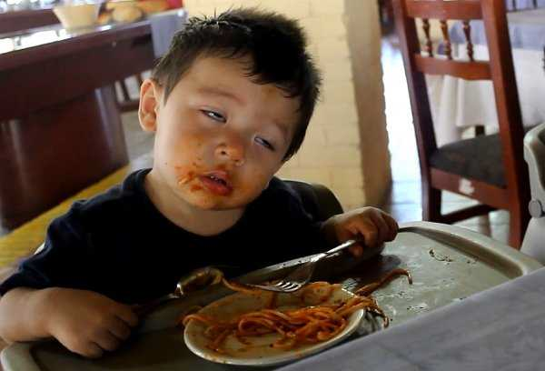
En la casa hay una mamá, un papá y un hijo, Jaime. Es una típica familia .
Jaime es un niño pequeño.
Tiene un año. Es muy joven, ¿verdad?
Empieza a comer espaguetis.
Es su comida favorita. Espaguetis con mucha salsa de tomate.
Pero Jaime está muy cansado.
Duerme siempre. De repente la cabeza se le cae en los espaguetis.
¡Duerme en los espaguetis!
Duerme una hora con la cabeza en los espaguetis. De repente levanta la cabeza. Tiene espaguetis y salsa de tomate por toda la cabeza. ¡Ay, caramba! ¡Niños!



